**2024年中期考核报名及材料提交说明**

**一、报名：**

符合条件参加考核的研究生，在班长（负责人）处填写附件1报名，附件1电子版请各班班长按“班级-2024年中期考核名单”命名好，在11月29日下午5:30前发到学院邮箱：sjxy-yjsb@nwafu.edu.cn。

**二、材料提交要求：**

纸质材料一份，封皮用附件中统一的中期考核封皮，左边装订，需经导师签字，材料按顺序整理好。（班长收齐以下纸质材料后，统一交学院研究生办公室（A321））

1.学术型研究生：

（1）个人总结报告（不少于3000字）

（2）文献综述报告（不少于4000字）

（3）读书报告四篇（博士单篇2000字以上，硕士单篇1500字以上）

2.专业学位研究生：

（1）个人总结报告（不少于3000字）

（2）文献综述报告（不少于4000字）

（3）读书报告四篇（博士单篇2000字以上，硕士单篇1500字以上）

（4）专业学位实践研究总结（不少于5000字，本人及导师签字，需放入个人档案）

（5）实践研究环节考核登记表（需签字盖章红章原件，需放入个人档案）

**注意提醒：**专硕中期考核汇报要带上有科研实践记录或日志的记录本。供现场专家查阅。

**三、附件填写说明：**

1.附件2、3、4：

（1）姓名、学号：如实填写；

（2）专业：按系统中的专业填写，例农业水土工程、水利工程、土木工程、土木水利；

（3）学历层次：填“硕士研究生”或“博士研究生”；

（4）导师签名：由系统导师手写签名；

（5）日期：按报告完成日期填写。

2.附件5

（1）姓名、学号：如实填写；

（2）学院：水利与建筑工程学院；

（3）专业学位类别：0859 土木水利；

（4）专业学位领域：“085900土木水利”“085901土木工程”“085902水利工程”三选一；

（5）校内导师：按系统导师填写（打印）；

（6）校外导师：必填；

（7）累计时间：校内外实践时间加起来不少于1年，校外实践时间不少于半年；

（8）研究生本人签字：手写签名，签上日期；

（9）导师审核意见（签字）：要给出明确意见，并手写签字、日期；

3.附件6：

（1）姓名、学号：如实填写；

（2）导师：按校内导师填写；

（3）专业类别（领域）：土木水利 （“土木工程领域”、“水利工程领域”、“土木水利领域”）

（4）所在学院：水利与建筑工程学院

（5）实践单位（可多个）：仅填校外实践单位，如有多个校外实践单位，请用“；”号区分；

（6）校外实践研究单位评价：由校外实践单位填写，如有多个校外实践单位，需标明校外实践单位后填写，并分别签名和加盖对应单位公章，填写清楚日期；（推荐手写，盖章必须为红章原件，也可以分开为两个登记表进行填写）

（7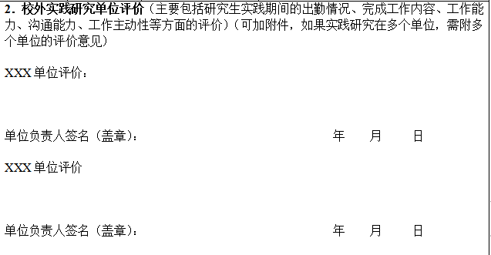）校外导师（实践单位联系人）评价意见：由校外实践单位联系人填写，如有多个校外实践单位，需标明校外实践单位后填写，并分别签名，填写清楚日期；（推荐手写）

（8）考核小组意见及考核结果（成绩）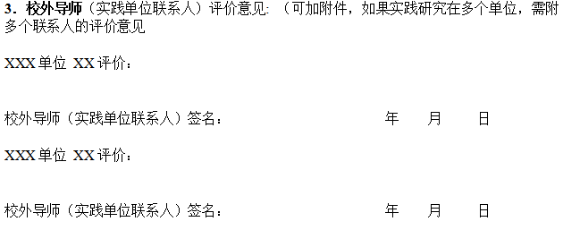：由考核小组考核后得出意见结果及成绩；

（9）所在学院审核意见：由学院审核后得出审核意见；

**四、材料收取截止时间：**

1.学术型研究生材料12月5日前提交。

2.专业学位研究生材料12月6日前提交。